CIC-Bell-DNS-EXF-2021
DNS Security EDA 분석 보고서
정상 DNS 통신과 비정상 데이터 전송 / DNS Tunneling 행동 차이 탐색
Stateless Query Features · Stateful Window Features · DNS Malicious Behavior Detection

Dataset CIC-Bell-DNS-EXF-2021
Analysis Type: Exploratory Data Analysis (EDA)
항목 | 내용
Primary Goal | 정상 DNS와 공격 DNS의 행동 차이를 탐색하고, 이후 분류/이상탐지 모델의 Feature 후보를 선정
분석 대상 | 정상 DNS, 비정상 DNS Query, DNS Tunneling, DNS 기반 Data Exfiltration, 시간 Window 기반 DNS 행동
Stateless | 단일 DNS Query의 문자열 구조와 형태 기반 특징
Stateful | 여러 DNS 요청을 Window 단위로 누적해 계산한 행동 특징
후속 모델 | RandomForest / XGBoost / LightGBM (Supervised), IsolationForest (Unsupervised)
현재 범위 | 대표 비교: benign_1 vs heavy_text 공격 데이터 기반 1차 EDA
본 보고서는 팀 참고자료의 EDA 구성 방식을 참고하여, Feature를 행동 영역별로 묶고 “관찰 → 해석 → 모델링 후보” 흐름으로 정리하였다.
KEY INSIGHT EDA에서 차이가 크게 보이는 Feature는 중요도 확정이 아니라, 모델링 단계에서 검증할 후보 Feature이다.

1. Executive Summary
대표 Stateless 비교에서 공격 DNS는 정상 DNS보다 숫자 문자 수, 서브도메인 길이, FQDN 문자 수, Label 수, 특수문자 수, 전체 도메인 길이가 전반적으로 높게 나타났다. 반면 Entropy 평균은 거의 차이가 없어 단독 구분력이 낮은 후보로 관찰되었다.
Stateful 비교에서는 TTL 평균과 TTL 분산에서 큰 차이가 나타났다. 정상 데이터의 평균 TTL은 약 92.20, 공격 데이터는 약 12.15였으며, TTL 분산은 정상 약 2.807, 공격 약 0.003이었다. Window 기반 DNS 행동이 정상/공격 구분에 중요한 후보가 될 수 있음을 시사한다.
Feature | Benign | Attack | 1차 관찰
numeric | 3.97 | 8.93 | 공격 Query에서 숫자 기반 문자열 증가
subdomain_length | 4.02 | 8.07 | 서브도메인 영역 확장
FQDN_count | 18.45 | 25.33 | DNS 이름 길이 증가
ttl_mean | 92.20 | 12.15 | 공격 Window에서 낮은 TTL 패턴
ttl_variance | 2.807 | 0.003 | 공격 Window의 매우 낮은 TTL 변동성
entropy | 2.4389 | 2.4416 | 평균 차이 거의 없음
KEY INSIGHT 현재 결과는 대표 파일 비교이므로 “공격 전체의 일반 규칙”이 아니라 Feature 후보를 좁히는 1차 근거로 사용한다.

2. 분석 프레임
분석 영역 | 대표 Feature | 분석 관점
Query 문자열 구조 | FQDN_count, subdomain_length, len | 공격 DNS가 더 긴 문자열 구조를 보이는지 확인
문자 구성 | numeric, special, upper/lower | 인코딩 또는 비정상 문자열 패턴 후보 확인
도메인 구조 | labels, labels_max, labels_average | 도메인 계층 구조의 복잡도 확인
문자 무작위성 | entropy | 문자열 복잡도가 정상과 공격에서 달라지는지 확인
TTL 행동 | ttl_mean, ttl_variance, unique_ttl_count | 시간 Window 기반 TTL 패턴 차이 확인
메타/제한 | timestamp, distinct_ip 등 | 분석 가능 여부와 정보량 점검
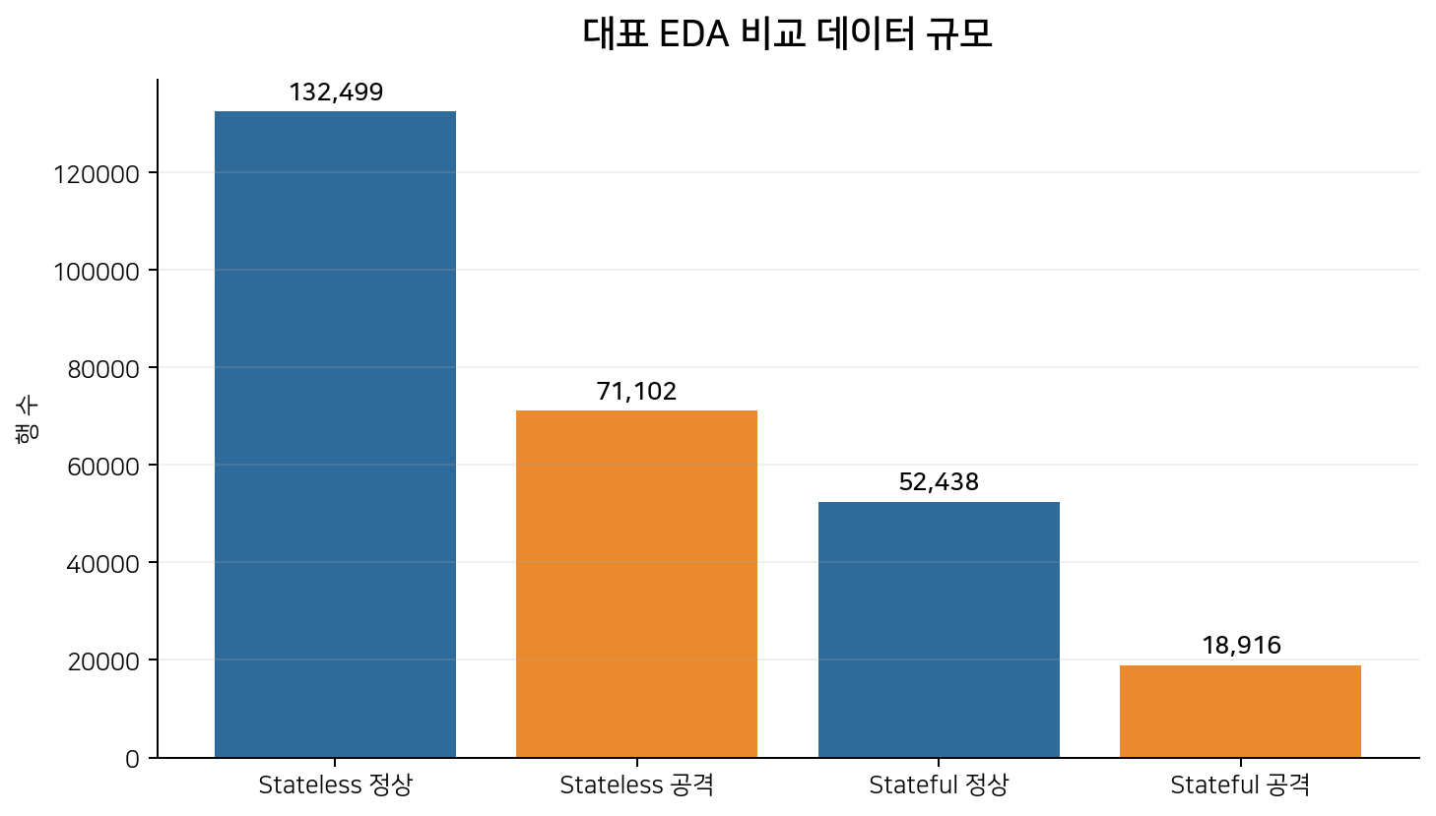
그림 1. 대표 EDA 비교 데이터 규모

3. Stateless DNS Query 분석
3.1 Numeric / Subdomain Length / FQDN
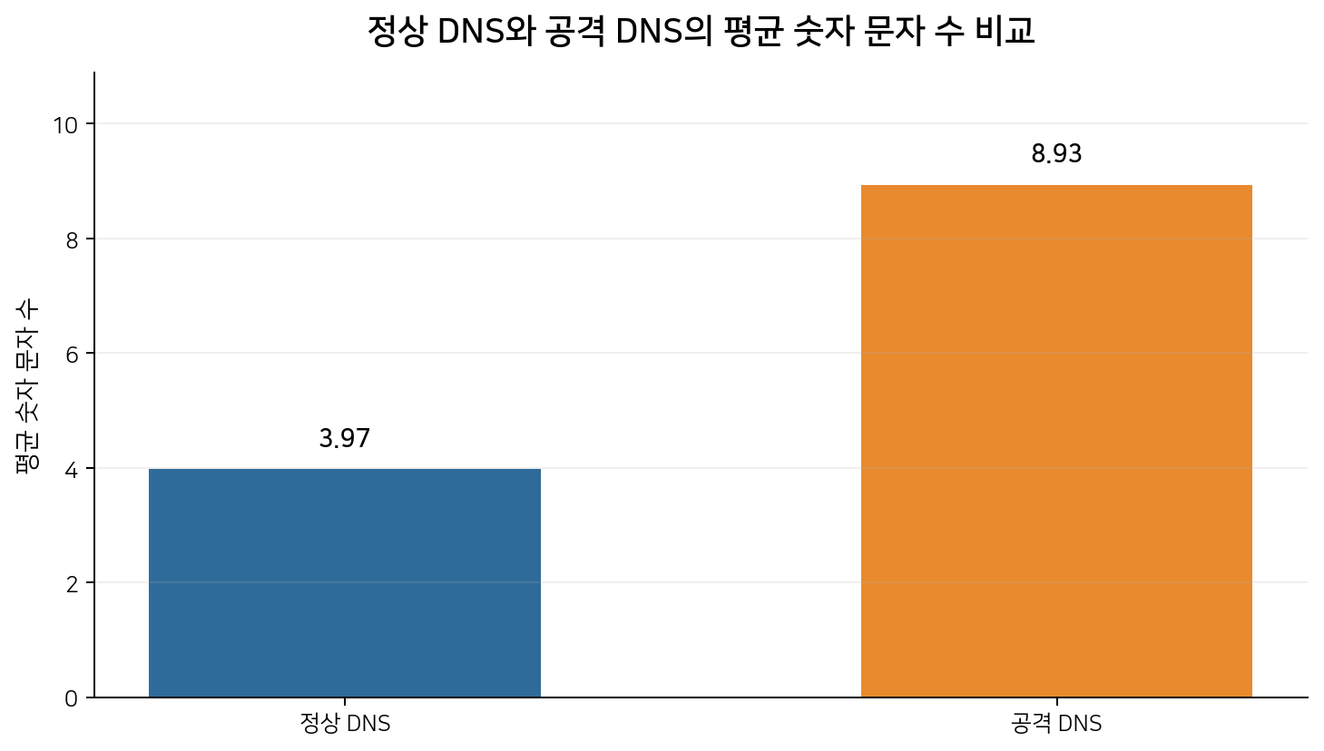
그림 2. 평균 숫자 문자 수
공격 DNS의 numeric 평균은 약 8.93으로 정상 약 3.97보다 높았다. 비정상 Query에서 숫자 기반 문자열이 더 많이 사용되는 경향을 보여준다.
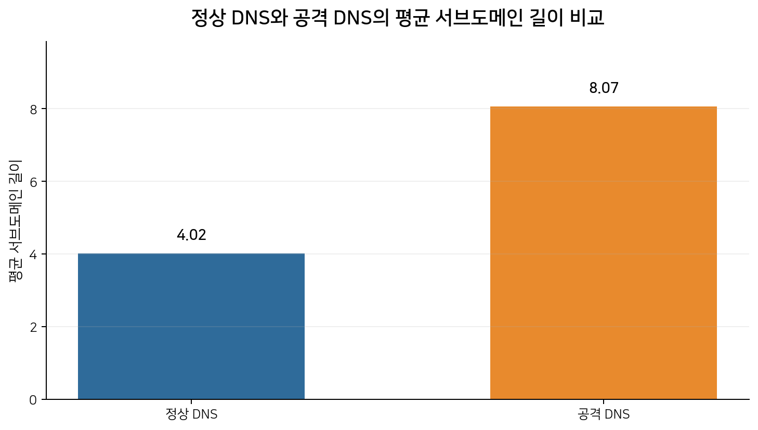
그림 3. 평균 서브도메인 길이
공격 DNS의 평균 서브도메인 길이는 약 8.07로 정상 약 4.02의 약 2배였다. Tunneling 또는 Data Exfiltration에서 추가 데이터가 서브도메인 영역에 포함될 가능성과 연결해 볼 수 있다.

3. Stateless DNS Query 분석
3.2 FQDN / Label 구조
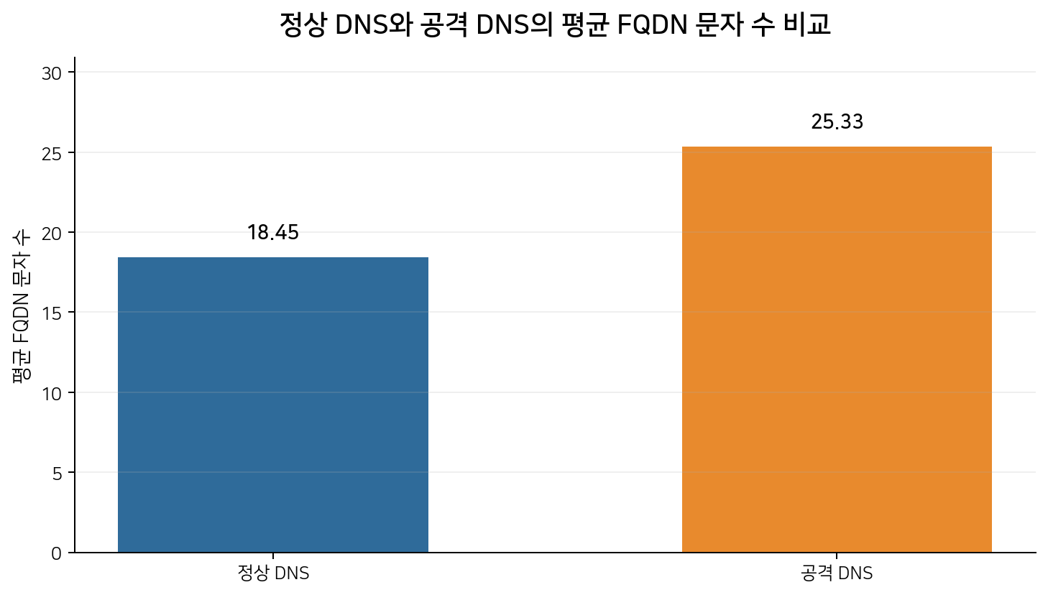
그림 4. 평균 FQDN 문자 수
공격 DNS의 평균 FQDN 문자 수는 약 25.33, 정상은 약 18.45로 공격 Query에서 더 긴 DNS 이름이 관찰되었다.
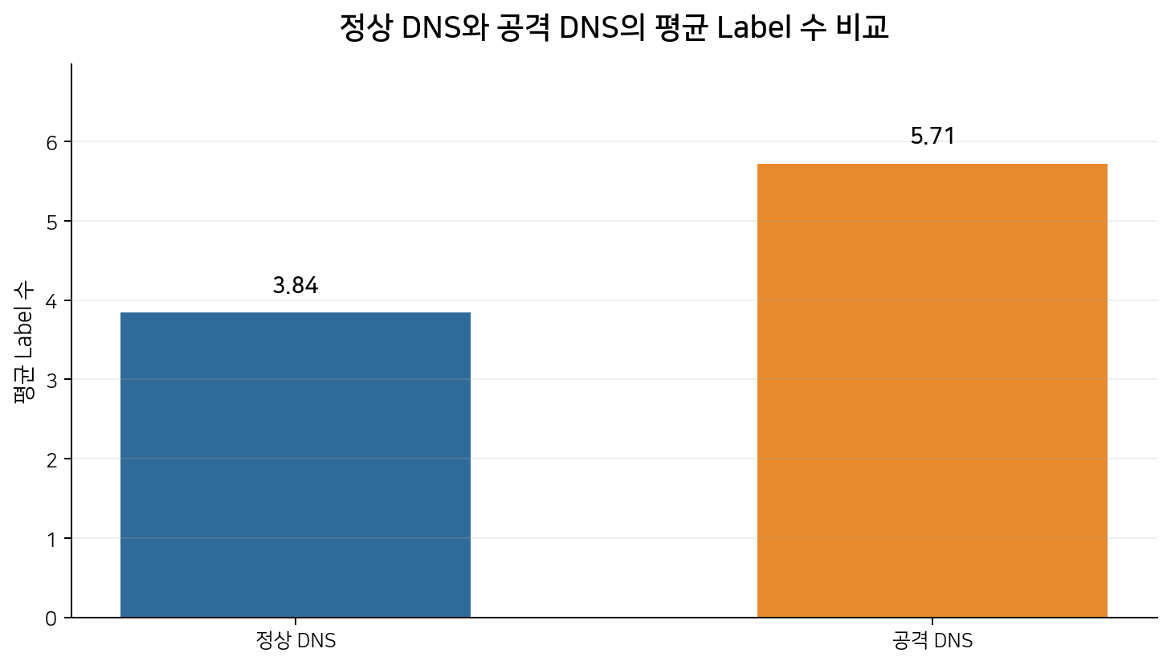
그림 5. 평균 Label 수
공격 DNS의 평균 Label 수는 약 5.71, 정상은 약 3.84로, 공격 DNS에서 도메인 구조가 더 여러 단계로 분리되는 경향을 보였다.

3. Stateless DNS Query 분석
3.3 Special / 전체 도메인 길이
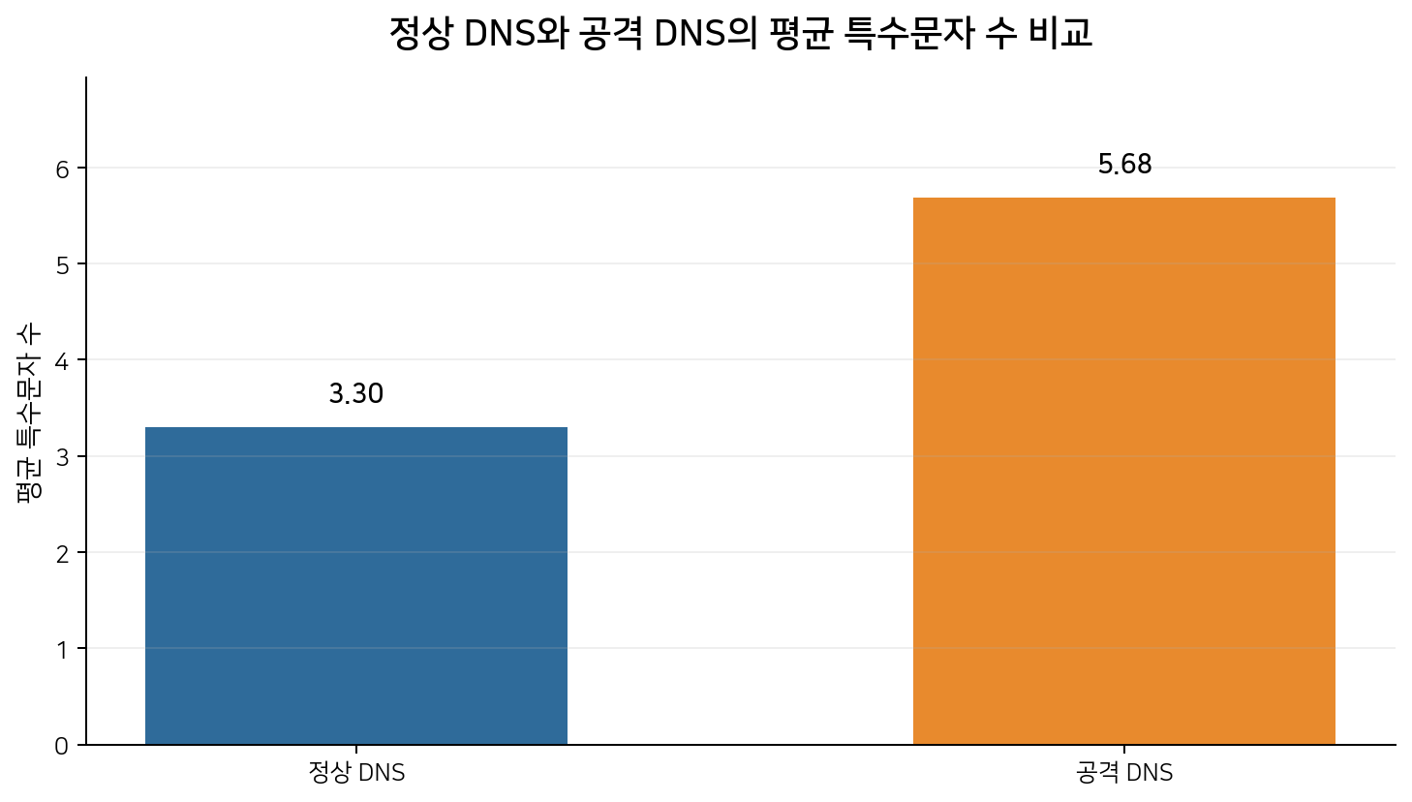
그림 6. 평균 특수문자 수
공격 DNS의 평균 특수문자 수는 약 5.68로 정상 약 3.30보다 높았다. 문자열 구성 차이를 나타내는 보조 Feature 후보로 볼 수 있다.
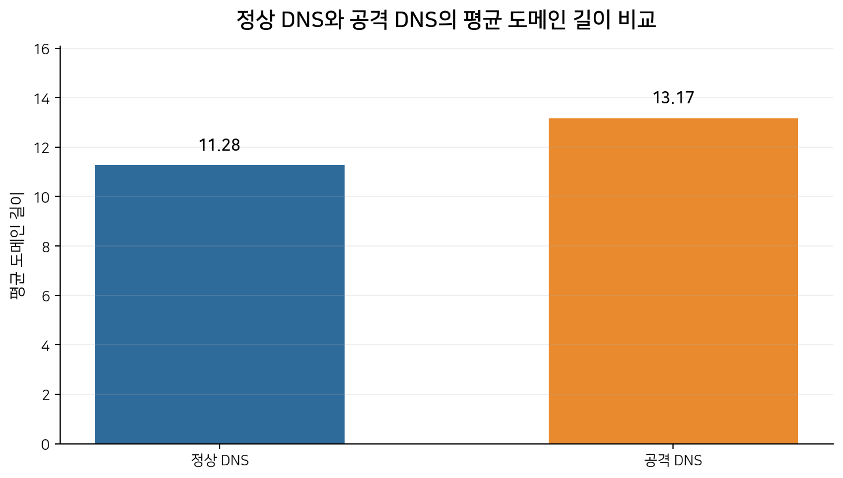
그림 7. 평균 도메인 길이
공격 DNS의 평균 도메인 길이는 약 13.17, 정상은 약 11.28로 공격 데이터에서 전체 문자열이 더 길어지는 경향이 관찰되었다.

4. 낮은 구분력 후보 확인
Entropy 평균 비교
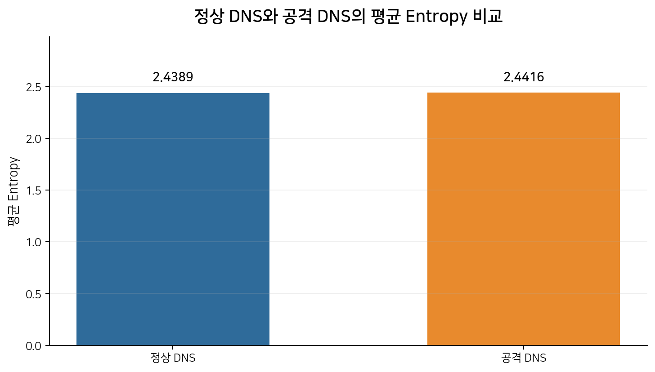
그림 8. 평균 Entropy 비교
Entropy 평균은 정상 약 2.4389, 공격 약 2.4416으로 차이가 매우 작았다. 적어도 이번 대표 비교에서는 Entropy 단독으로 정상/공격을 구분하기 어렵다.
KEY INSIGHT 차이가 거의 없는 결과도 중요하다. 모든 Feature가 탐지에 유용한 것은 아니며, 모델링 단계에서 실제 기여도를 검증해야 한다.

5. Stateful / 시간 Window 기반 DNS 행동 분석
5.1 TTL 평균과 분산
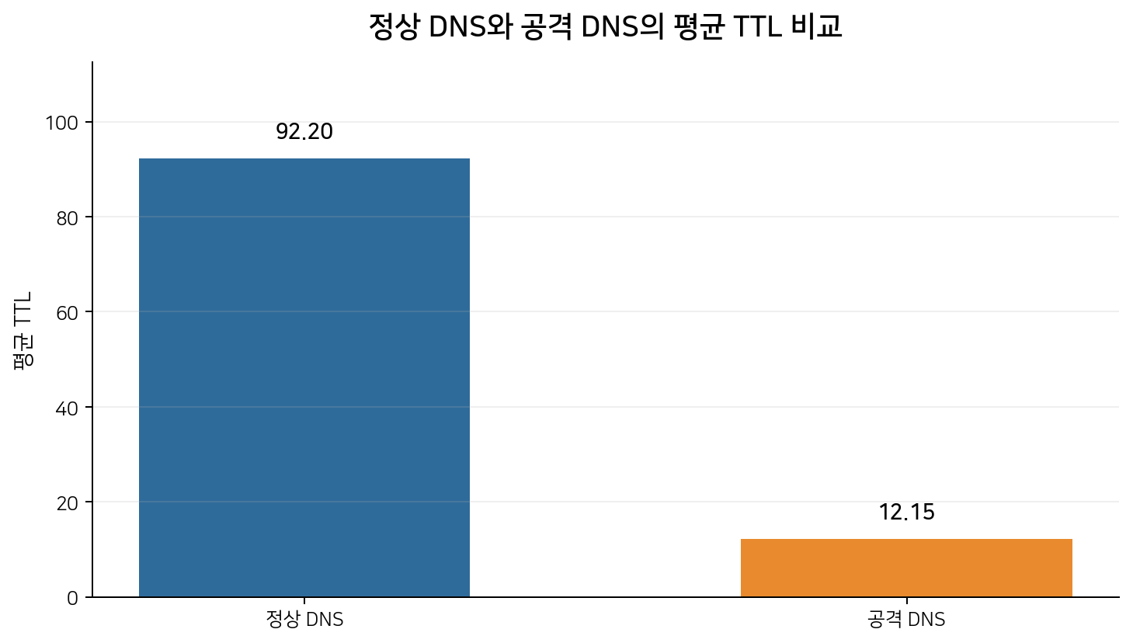
그림 9. 평균 TTL 비교
정상 DNS의 평균 TTL은 약 92.20, 공격 DNS는 약 12.15로 큰 차이가 나타났다.
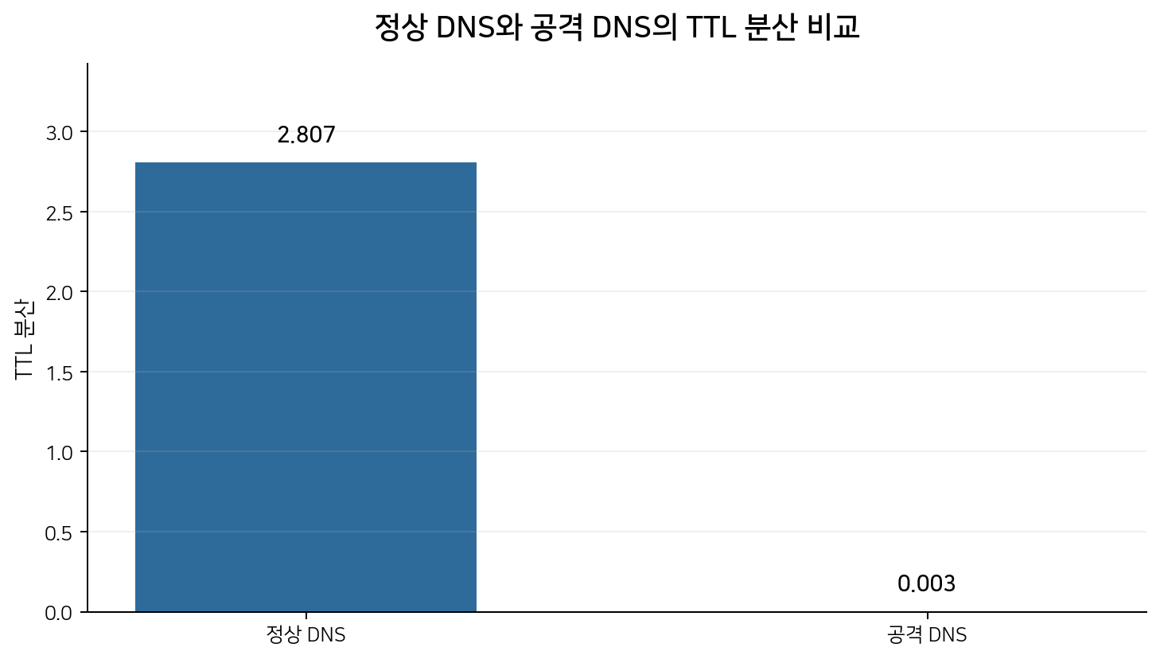
그림 10. TTL 분산 비교
정상 DNS의 TTL 분산은 약 2.807, 공격 DNS는 약 0.003으로 공격 데이터의 TTL 변동성이 매우 낮게 나타났다.
KEY INSIGHT TTL 관련 Feature는 단일 Query보다 Window 기반 행동 차이를 포착하는 주요 후보로 볼 수 있다.

5. Stateful / 시간 Window 기반 DNS 행동 분석
5.2 unique_ttl 구조와 distinct_ip 점검
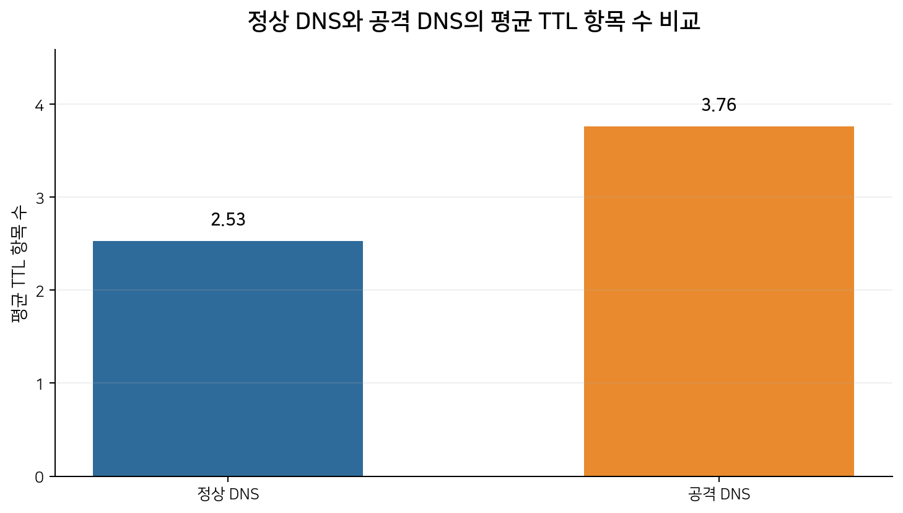
그림 11. 평균 TTL 항목 수 비교
원본 unique_ttl은 리스트 형태의 문자열이므로, 본 EDA에서는 리스트에 저장된 항목 수를 unique_ttl_count로 변환해 비교하였다. 정상 평균은 약 2.53, 공격 평균은 약 3.76이었다.
점검 컬럼 | 결과 | EDA 처리
unique_ttl | 리스트 형태 문자열 | 항목 수를 파생 Feature로 변환하여 비교
distinct_ip | 정상 52,438행 / 공격 18,916행 모두 set() | 현재 대표 파일에서는 변별 정보가 없어 핵심 분석에서 제외
KEY INSIGHT 문자열로 저장된 Stateful Feature는 의미를 확인한 뒤 적절한 파생 Feature로 변환해야 한다.

6. 주요 EDA Feature 후보
Feature 후보 | 영역 | 관찰된 근거 | 모델링 검증
numeric | Stateless | 3.97 → 8.93 | Feature Importance / SHAP / Ablation
subdomain_length | Stateless | 4.02 → 8.07 | 공격 유형별 분포 + 중요도
FQDN_count | Stateless | 18.45 → 25.33 | 길이 Feature 중복성 점검
labels | Stateless | 3.84 → 5.71 | 도메인 구조 기여도 검증
special | Stateless | 3.30 → 5.68 | 문자 구성 Feature 비교
ttl_mean | Stateful | 92.20 → 12.15 | Window Feature 중요도 검증
ttl_variance | Stateful | 2.807 → 0.003 | TTL 계열 중복/기여도 비교
unique_ttl_count | Stateful | 2.53 → 3.76 | 파생 Feature 유효성 검증
위 목록은 Feature Importance 순위가 아니다. EDA에서 관찰된 정상/공격 차이를 기준으로 후속 모델링에서 검증할 후보를 정리한 것이다.
KEY INSIGHT 최종 Feature Set은 그래프 차이만으로 결정하지 않고, 모델 성능과 Explainability 결과를 함께 보고 결정한다.

7. 분석의 한계와 주의사항

7.1 대표 파일 기반 비교
현재 Notebook 분석은 stateless/stateful benign_1과 heavy_text 공격 파일을 중심으로 수행한 대표 EDA다. 다른 공격 파일(audio, compressed, exe, image, video) 및 light/heavy 조건에서도 동일한 패턴이 유지되는지 재검증이 필요하다.

7.2 Attack 통합 해석 주의
DNS 공격도 전송 데이터 유형과 공격 강도에 따라 행동이 달라질 수 있다. “공격이면 항상 특정 값이 높다/낮다”는 단일 규칙으로 일반화하지 않는다.

7.3 평균 중심 EDA의 한계
이번 1차 Notebook은 평균 비교 중심이다. 분포 중첩, 이상치, 중앙값/IQR 등을 추가로 확인하면 더욱 안정적인 해석이 가능하다.

7.4 파생 Feature 해석
unique_ttl_count는 원본 unique_ttl 문자열 리스트의 길이를 계산한 파생 Feature다. “고유 TTL 수”와 동일한 의미라고 단정하지 않고, 원본 스키마 정의를 추가 확인해야 한다.

8. 다음 단계 - DNS Security AI
접근 | 모델 | 역할 | 평가 방향
Supervised | RandomForest | 알려진 정상/공격 패턴 분류 | Precision / Recall / F1 / Confusion Matrix
Supervised | XGBoost | 비선형 Feature 조합 기반 공격 분류 | F1 + Feature Importance / SHAP
Supervised | LightGBM | 효율적인 Gradient Boosting 비교 | 성능 + 학습/추론 비용
Unsupervised | IsolationForest | 라벨에 의존하지 않는 이상행동 탐지 | 정상 오탐률 + 공격 탐지율
Supervised 모델은 알려진 공격 분류 역할, IsolationForest는 정상 패턴에서 벗어난 알려지지 않은 이상행동 탐지 보조 역할로 분리한다.

권장 진행 순서
1. 전체 파일 통합 및 Label 생성
2. NaN / 문자열 Feature 처리
3. Train / Validation / Test Split
4. RandomForest / XGBoost / LightGBM Baseline
5. Feature Importance 및 SHAP
6. IsolationForest 비교
7. 핵심 Feature 축소 및 일반화 검증
KEY INSIGHT EDA → Baseline → Explainability → Feature Reduction → Supervised/Unsupervised 비교 순서로 진행한다.

9. 결론
CIC-Bell-DNS-EXF-2021 대표 EDA에서 정상 DNS와 공격 DNS 사이에 Query 문자열 구조와 시간 Window 기반 TTL 행동의 차이가 관찰되었다. Stateless에서는 numeric, subdomain_length, FQDN_count, labels, special이 유력 후보로 나타났고, Stateful에서는 ttl_mean과 ttl_variance가 특히 큰 차이를 보였다.
반면 entropy는 평균 차이가 거의 없었고, distinct_ip는 현재 대표 파일에서 set()만 관찰되어 핵심 Feature 후보에서 제외하였다. 이는 Feature를 단순히 많이 사용하는 것보다, 실제 정보량과 변별력을 확인하면서 후보를 줄이는 과정이 필요함을 보여준다.
다음 단계에서는 RandomForest, XGBoost, LightGBM으로 알려진 공격 분류 성능을 비교하고, IsolationForest를 통해 라벨 기반 분류와 이상행동 탐지의 역할 차이를 확인한다. 최종 Feature 선택은 EDA 차이뿐 아니라 모델 중요도, SHAP, 성능 및 추론 비용을 함께 고려해 결정한다.
KEY INSIGHT 현재 EDA는 “정상 DNS와 공격 DNS의 차이가 어디에서 나타나는가”를 확인한 단계이며, 다음 모델링에서 실제 탐지 기여도를 검증한다.

